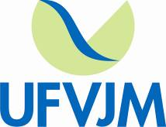 |  | PRÓ-REITORIA DE GESTÃO DE PESSOAS - PROGEP
PROCEDIMENTO OPERACIONAL PADRÃO |  |  | POP | Nº
Ministério da Educação  Universidade Federal dos Vales do Jequitinhonha e Mucuri – UFVJM  Pró-Reitoria de Gestão de Pessoas – PROGEP  Diretoria de Administração de Pessoal  Divisão de Legislação e Normas  Divisão de Cadastro  Divisão de Pagamento  Divisão de Arquivo |  |  | Versão Nº
 |  |  | Data de Aprovação
 |  |  | Data de Publicação
 |  |  | Data da última revisão
Elaborador por | Jhonathan Consolação Ricardo da Silva |  | Data da elaboração | 24/08/2016
Gestor | Rosângela Borborema Rodrigues
Título | Promoção – Carreira de Magistério Superior

- Descrição
Promoção é a passagem do servidor de uma classe para outra subsequente.
- Objetivos
São objetivos do processo de Promoção:
- Conceder promoção na carreira aos servidores de Magistério Superior que apresentarem toda a documentação comprobatória exigida.

- Público Alvo
Servidores de Carreira de Magistério Superior da UFVJM.

- Pré-requisitos
- Cumprimento do interstício mínimo de 24 meses no último nível de cada Classe antecedente àquela para a qual se dará a promoção;
- Seguir as condições estabelecidas na Lei nº 12.772/2012 e Resolução nº 09/2013 – CONSU:
- Para a Classe B, com denominação de Professor Assistente, ser aprovado em processo de avaliação de desempenho;
- Para a Classe C, com denominação de Professor Adjunto, ser aprovado em processo de avaliação de desempenho;
- Para a Classe D, com denominação de Professor Associado:
a) possuir o título de doutor; e
b) ser aprovado em processo de avaliação de desempenho;
- Para a Classe E, com denominação de Professor Titular:
a) possuir o título de doutor;
b) ser aprovado em processo de avaliação de desempenho; e
c) lograr aprovação de memorial que deverá considerar as atividades de ensino, pesquisa, extensão, gestão acadêmica e produção profissional relevante, ou defesa de tese acadêmica inédita.

- Responsáveis
Servidor Docente;
Unidade Acadêmica do servidor;
Comissão Permanente do Pessoal Docente – CPPD;
Diretoria de Legislação e Normas – Diretoria de Administração de Pessoal – PROGEP;
Divisão de Cadastro - Diretoria de Administração de Pessoal – PROGEP;
Divisão de Pagamento - Diretoria de Administração de Pessoal – PROGEP;
Divisão de Arquivo - Diretoria de Administração de Pessoal – PROGEP.

- Atividades
Nº |  | Atividade / Descrição | Responsável
Prazo de execução01 | Entregar na sua respectiva Unidade Acadêmica toda documentação comprobatória | Servidor Docente
02 | Receber toda a documentação comprobatória do servidor para efeitos de concessão da promoção juntando-as em um único processo numerado e encaminhar para a CPPD. | Unidade Acadêmica
03 | Analisar o processo de solicitação de promoção do servidor docente, bem como avaliar o desempenho acadêmico. | CPPD
04 | Havendo inconsistências, a CPPD procurará o Departamento e/ou interessado. | CPPD
05 | Não havendo inconsistências, a CPPD juntará ao processo o devido Parecer de concessão da promoção e o encaminhará à DLN para as devidas providências. | CPPD
06 | A DLN conferirá o Parecer da CPPD e o interstício. Em caso de inconsistências o mesmo deverá ser devolvido à CPPD, para as devidas correções. Não havendo inconsistências, se procederá à lavratura da portaria de concessão com efeitos financeiros a partir do cumprimento do interstício do docente ou da data do Parecer da CPPD. | DLN | 5 dias
07 | Encaminhar a portaria de concessão da  promoção para assinatura do Reitor. | DLN
08 | Após a assinatura do Reitor, a portaria será encaminhada à DLN. | Reitoria
9 | A DLN juntará a portaria ao processo e o despachará para a Divisão de Cadastro, para que se conceda a devida promoção ao servidor. | DLN | 3 dias
10 | Conferir o posicionamento atual do servidor na carreira de Magistério Superior e proceder à devida promoção no sistema SIAPE. Se for encontrada alguma inconsistência nessa etapa a divisão de cadastro devolverá todo o processo para a DLN proceder à correção, voltando às etapas anteriores. | Divisão de Cadastro | Cronograma interno da diretoria de administração de pessoal para inclusões na folha baseado no cronograma mensal disponibilizado pelo MPOG.
11 | A DLN analisará o processo. Resolvendo-se as inconsistências, será devolvido à Divisão de Cadastro. | DLN | 2 dias
12 | Não havendo inconsistências, a Divisão de Cadastro deverá encaminhar o processo para a Divisão de Pagamento dar providências. | Divisão de Cadastro
13 | Verificar no sistema SIAPE se a concessão da Promoção foi realizada com sucesso. Se o efeito financeiro da portaria de concessão for referente aos meses anteriores do ano calendário vigentes deverá ser feito manualmente o cálculo retroativo e lançado na folha de pagamento do respectivo servidor. Se o efeito financeiro for a partir de ano calendário anterior, o pagamento retroativo desse respectivo período deverá ser realizado através de processos de exercícios anteriores. Se o efeito financeiro estiver dentro da vigência da folha mensal, o responsável deve atentar-se para a data de concessão. Caso ela seja a partir do dia primeiro, ele apenas deverá conferir se a concessão foi realizada com sucesso pela divisão de cadastro. Caso o efeito financeiro seja depois do dia primeiro o responsável deverá descontar proporcionalmente os dias em que o servidor ainda não tinha o direito à promoção. | Divisão de Pagamento | Cronograma interno da diretoria de administração de pessoal para inclusões na folha baseado no cronograma mensal disponibilizado pelo MPOG.
14 | Após a conferência dos valores lançados e homologação da folha de pagamento do respectivo mês a Divisão de Pagamento deverá encaminhar o processo de promoção para a setor de arquivo proceder ao devido arquivamento. | Divisão de Pagamento | Após o fechamento da folha do mês vigente.
15 | Realizar o arquivamento do processo de promoção. | Divisão de Arquivo | 5 dias

- Lista de contatos para realização da ação
Nome | voip | celular | e-mail
Comissão de Permanente do Pessoal Docente | 8014 |  | cppd@ufvjm.edu.br
Divisão de Legislação e Normas | 8170  8062 |  | dln.progep@ufvjm.edu.br
Divisão de Cadastro | 8173 |  | Cadastro.progep@ufvjm.edu.br
Divisão de Pagamento | 8174 |  | Pagamento.progep@ufvjm.edu.br
Divisão de Arquivo | 8171

- Definições / Legenda
CONSU - Conselho Universitário da Universidade Federal dos Vales do Jequitinhonha e Mucuri
CPPD – Comissão de Permanente do Pessoal Docente
DLN – Divisão de Legislação e Normas
SIAPE - Sistema Integrado de Administração de Recursos Humanos
MPOG – Ministério do Planejamento Orçamento e Gestão

- Material de suporte
1. Lei nº 12.772/2012

2. Resolução nº 09 – CONSU, de 6 setembro de 2013

3. Resolução nº 18 – CONSU, de 6 novembro de 2013

- Fluxograma do processo
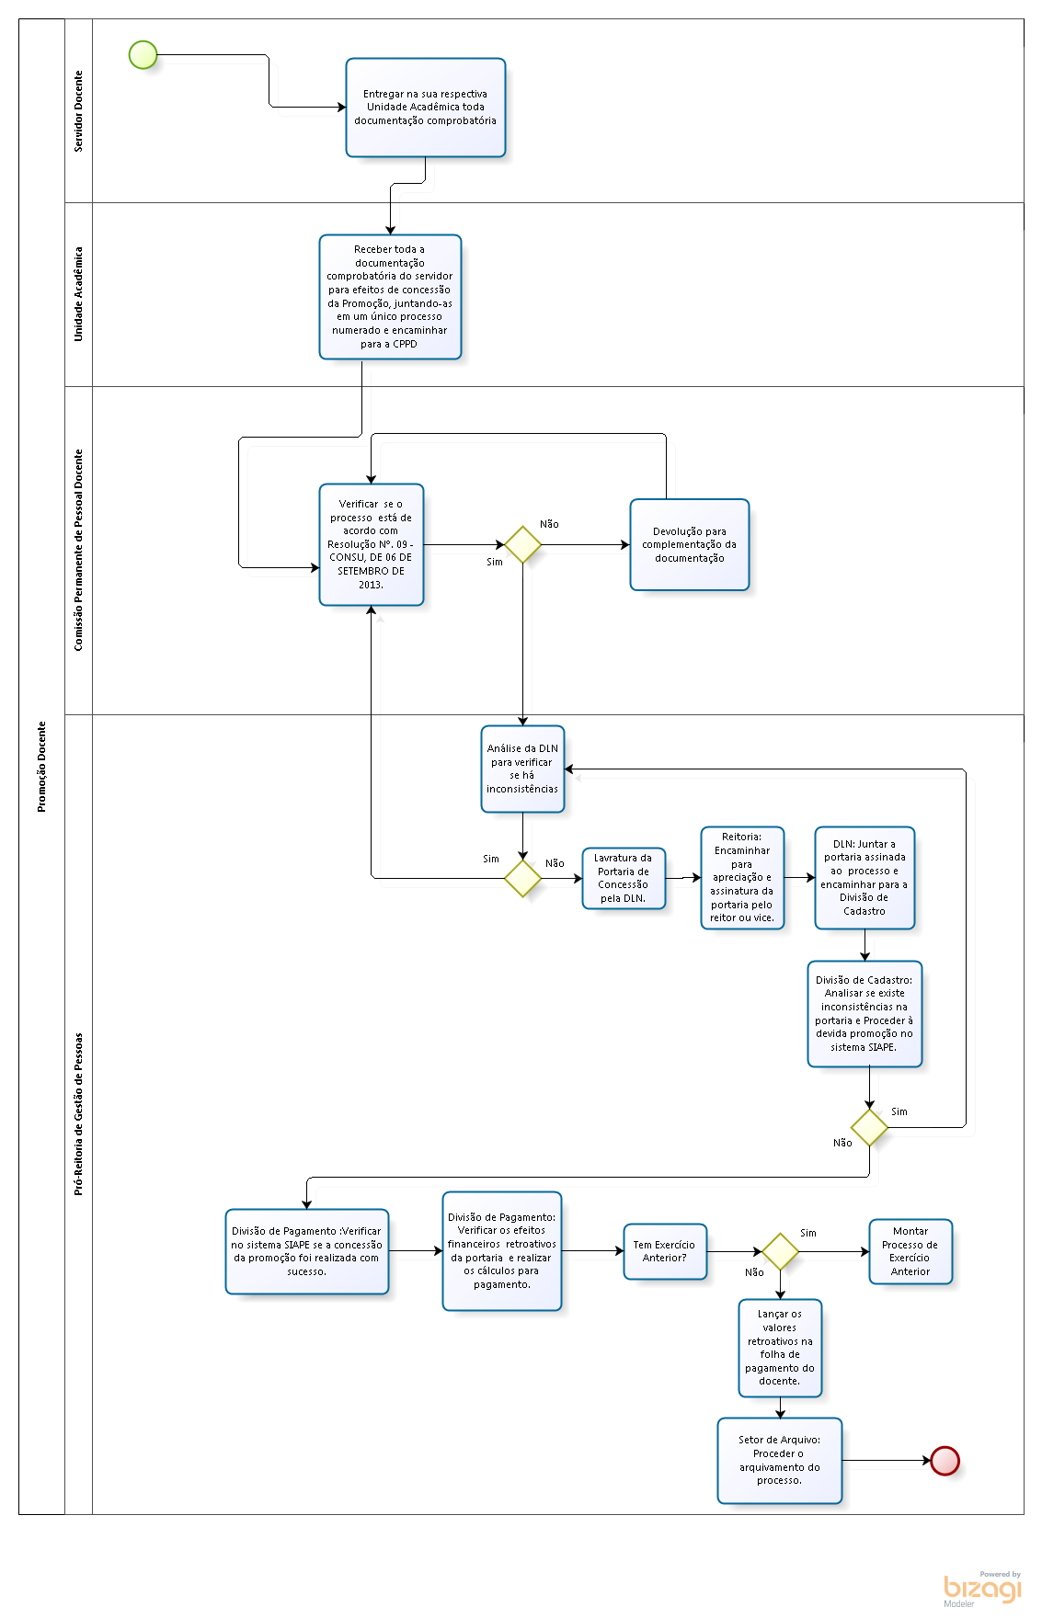

- Elaboração, aprovação, publicação, revisão
Atividade | Data | Nome | Função
Data da elaboração | 24/08/2016 | Jhonathan Consolação Ricardo da Silva | Assistente em Administração
Data da aprovação
Data da publicação
Data da revisão

- Histórico de revisões
Versão | Data | Descrição das mudanças | Requisitado por:

